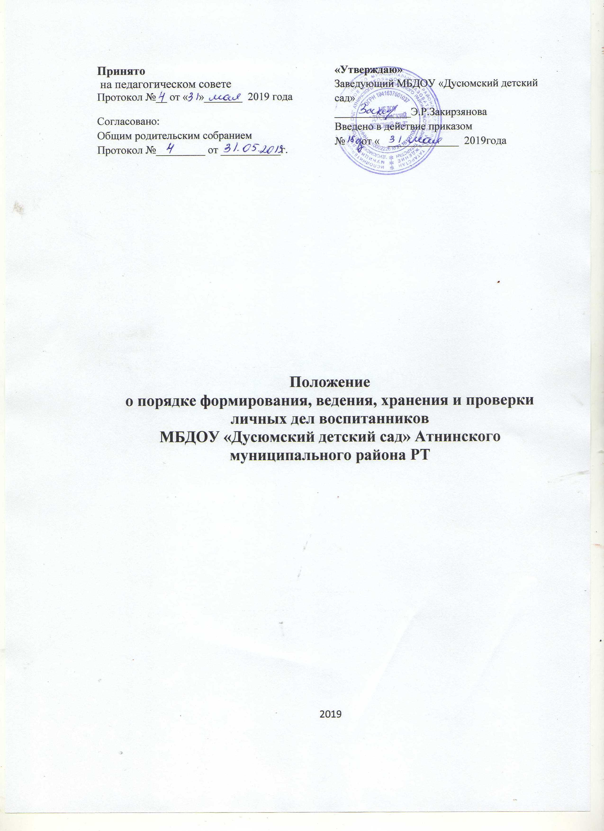

1. Общие положения
1,1.Положение о порядке формирования, ведения, хранения и проверки
личных дел воспитанников муниципального бюджетного дошкольного
образовательного учреждения «Дусюмский детский сад» Атнинского
муниципального района Республики Татарстан (далее - Положение)
является локальным нормативным актом муниципального бюджетного
дошкольного образовательного учреждения «Дусюмский детский сад»
Атнинского муниципального района Республики Татарстан (далее - ДОУ)
и устанавливает единые требования к формированию, ведению, контролю и хранению личных дел воспитанников.
1.2.Настоящее положение разработано в соответствии ФЗ от 29.12. 2012 г. N 273-ФЗ « Об образовании в Российской Федерации", приказом МО и Н РФ от 08.04.2017 года №293 «Об утверждении Порядка приема на обучение по образовательным программам дошкольного образования», приказом Министерства просвещения Российской Федерации от 21.01.2019 г. № 33 "О внесении изменений в Порядок приема на обучение по образовательным программам дошкольного образования, утвержденный приказом Министерства образования и науки Российской Федерации от 8 апреля 2014 г. № 293", приказом МО и Н РФ от 28 декабря 2015 г. N 1527 «Об утверждении Порядка и условий осуществления перевода обучающихся из одной организации, осуществляющий образовательную деятельность по образовательным программам дошкольного образования, в другие организации, осуществляющий по образовательным программам
соответствующих уровня и направленности».
1.3.Настоящее Положение утверждается приказом по ДОУ и является обязательным для всех категорий её педагогических и административных работников. Нарушение настоящего порядка рассматривается в соответствии с Трудовым кодексом Российской Федерации.
1.4 Личное дело является документом воспитанника, и ведение его обязательно для каждого воспитанника ДОУ.
1.5.Информация личного дела воспитанника относится к персональным данным и не может передаваться третьим лицам за исключением случаев, предусмотренных законодательством.
1.6.Ответственность за соблюдение установленных Положением требований возлагается на всех лиц, имеющих допуск к личным делам воспитанников.
2. Порядок оформления личных дел при поступлении в ДОУ
2.1 .Личное дело оформляется при поступлении ребенка в ДОУ.
2.2. Личное дело ведется на всем протяжении пребывания воспитанника в
ДОУ, копия предъявляемых при приеме документов хранятся в ДОУ на
время обучения ребенка.
2.2.Личное дело воспитанника формируется из следующих документов:
- заявление одного из родителей (законных представителей) о приеме ребенка в ДОУ;
- в заявлении подписью родителей ребенка фиксируется согласие на обработку персональных данных своих и своего ребёнка;
- копия свидетельства о рождении ребенка;
- копия паспорта одного из родителя (законного представителя) ;
- копия свидетельства о регистрации ребенка по месту жительства или по месту пребывания;
- договор между ДОУ и родителями (законными представителями) ребенка, посещающего дошкольное учреждение;
Личное дело ребенка дополняется по мере необходимостью в протяжении
обучения ребенка в ДОУ.
2.3.Личное дело содержит опись документов.
3. Порядок ведения и хранения личных дел
3.1.В личное дело воспитанника заносятся общие сведения о ребенке.
3.2.Личные дела воспитанников ведутся воспитателем. Записи в личном
деле необходимо вести четко, аккуратно, фиолетовой пастой.
З.З.Документы в личном деле пополняются воспитателем по мере
необходимостью.
3.4 Личные дела воспитанников хранятся в кабинете заведующего ДОУ в
строго отведённом месте.
3.5.Список воспитанников группы меняется ежегодно воспитателем.
3.6. Воспитатели постоянно следят за состоянием личных дел и принимают
меры к их правильному ведению.
3.10. При перевода ребенка из одной образовательной организации в другую на основании заявления родителей (законных представителей) обучающегося об отчислении в порядке перевода исходная организация выдает родителям (законным представителям) личное дело обучающегося (далее - личное дело). Личное дело представляется родителями (законными представителями) обучающегося в принимающую организацию вместе с заявлением о зачислении обучающегося в указанную организацию в порядке перевода из исходной организации и предъявлением оригинала документа, удостоверяющего личность родителя (законного представителя) обучающегося.
3.11. Личное дело ведется на всем протяжении пребывания воспитанника в ДОУ, копия предъявляемых при приеме документов хранятся в ДОУ на время обучения ребенка.
4. Порядок проверки личных дел воспитанников
4.1 .Контроль за состоянием личных дел осуществляется заведующим ДОУ.
4.2.Проверка личных дел воспитанника осуществляется по плану в начале
учебного года. В необходимых случаях, проверка осуществляется
внепланово, оперативно.
4.3.Цели и объект контроля - правильность оформления личных дел
воспитанников

Приложение к
Положению о порядке формирования, ведения, хранения и проверки
личных дел воспитанников муниципального бюджетного дошкольного
образовательного учреждения «Дусюмский детский сад» Атнинского
муниципального района Республики Татарстан.

Опись документов в личном деле воспитанника
1.Заявление одного из родителей (законных представителей) о приеме ребенка в ДОУ (в заявлении подписью родителей ребенка фиксируется согласие на обработку персональных данных своих и своего ребёнка);
2. Копия свидетельства о рождении ребенка;
3.Копия паспорта одного из родителя (законного представителя);
4.Копия свидетельства о регистрации ребенка по месту жительства или по месту пребывания;
5. Договор между ДОУ и родителями (законными представителями) ребенка,посещающего дошкольное учреждение.

